Лабораторная работа №1. OpenMP, задача № 6
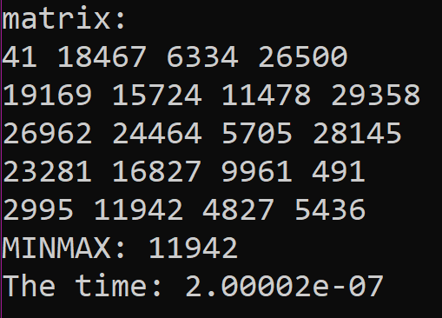
Пример вывода:

№ | Размер матрицы (строк х столбцов) | Потоков | Время
1 | 5 х 4 | 2 | 4.00003e-07
 |  | 4 | 3.00002e-07
 |  | 8 | 3.00002e-07
 |  | 16 | 4.00002e-07
 |  | Последовательный | 2.00002e-07
2 | 500 х 400 | 2 | 0.0010507
 |  | 4 | 0.0002611
 |  | 8 | 0.0002489
 |  | 16 | 0.0003923
 |  | Последовательный | 0.0004566
3 | 10000 x 10000 | 2 | 0.103523
 |  | 4 | 0.104582
 |  | 8 | 0.104407
 |  | 16 | 0.103692
 |  | Последовательный | 0.125097

Вывод: при малом количестве вычислений (№1) параллельное выполнение увеличивает время выполнения программы относительно последовательного, так как больше времени тратится на создание потоков, чем на само вычисление. При большем количестве вычислений (№2-№3) многопоточное выполнение кода выигрывает по времени. Можем заметить на примере №2, что при 16 потоках исполнение кода замедляется по закону Амдаля – ограничивается рост производительности с увеличением количества вычислителей.

